Gra´ficas con ggplot en R

Realizar los gr´aficos utilizando la librer´ıa ggplot de R deber´a adjuntar tanto el c´odigo utilizado como los resultados obtenidos.

Los datos HEART contienen una variable binaria (HD) de 303 pacientes que se presentaron con dolor en el pecho.

Un valor de resultado de “Yes” indica la presencia de enfermedad del coraz´on basado en una prueba angiogr´afica, mientras que “No” significa que no hay enfer- medades del coraz´on.

Descripci´on de las variables:

- AHD: Diagn´ostico de enfermedades del coraz´on (Yes,No).
- Age: Edad en an˜os.
- Sex: Sexo del paciente (0 Femenino 1 Masculino).

- ChestPain: Tipo de dolor en el pecho (asymptomatic, nonanginal,nontypical, typical).
- RestBP: Presi´on Arterial en Reposo.
- Chol: Colesterol en sangre en mg/dl (25 a 200 mg/dL normal).

- Fbs: Azu´car en sangre (fasting blood sugar ¿ 120 mg/dl ;1 = SI; 0 = NO) Entre 100 y 125 mg/dL se diagnostica como prediabetes. 126 mg/dL o m´as en dos pruebas distintas se diagnostica como diabetes.
- RestECG: Resultados Electrocardiogr´aficos en Reposo:
- 0: normal

- 1: tener anomal´ıa en la onda ST
- 2: mostrar hipertrofia ventricular izquierda

- MaxHR: Frecuencia card´ıaca m´axima alcanzada.
- ExAng: Angina de pecho inducida por el ejercicio (1=SI 0=N0).
- Oldpeak: Depresi´on sangu´ınea inducida por el ejercicio en relaci´on con el reposo.

- Slope: Pendiente del segmento ST(Segmento del electrocardiograma entre la onda S y la T) de ejercicio m´aximo.
- 1: ascendente
- 2: plano
- 3: pendiente descendente
- Ca: Nu´mero de vasos principales (0-3) coloreados por fluoroscopia.
- Thal: 3 = normal, 6 = defecto fijo, 7 = defecto reversible.

1 Reto
- Importa el DataSet Heart a R y se transforma las variables correspondientes a factor.
- Calcula la estad´ıstica descriptiva del conjunto de datos con la funci´on sum- mary(), con la informaci´on obtenida responde las siguientes preguntas:
  - ¿Cantidad de pacientes en el estudio por g´enero?
  - ¿Cual es el promedio de edad de los pacientes en el estudio?
  - ¿De los 297 pacientes en el estudio cuantos de ellos no presentaron enfer- medades en el coraz´on y cuantos si la presentaron?
- Crea una gr´afica de barras para los pacientes que presentaron enfermedades card´ıacas, destacando en cada barra la proporci´on de pacientes hombres y mujeres mediante el uso de colores diferenciados.
ggplot(HEART, aes(x=AHD, fill=factor (Sex))) +
geom_bar() +
labs(title = "Grafico de barras",
subtitle = "Efermedades del corazon", x = "Enfermedad", y="Personas")
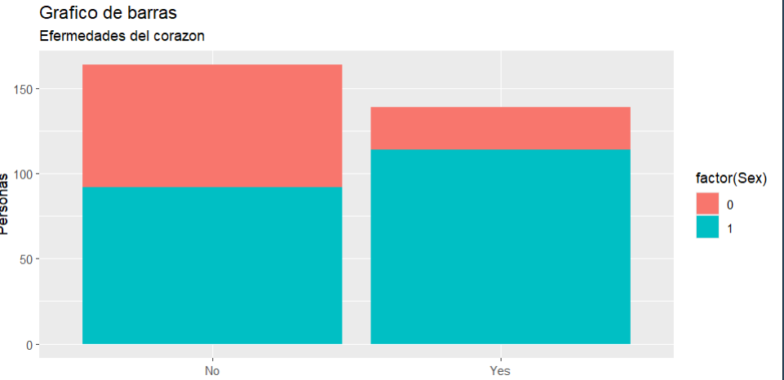

- Elabora una gr´afica de barras para los pacientes que presentaron enfermedades card´ıacas, separando las barras (utilizando la opcion position = ”dodge”) segu´n el tipo de dolor en el pecho.
ggplot(HEART, aes(x = ChestPain, fill = AHD)) +
geom_bar(position = "dodge")
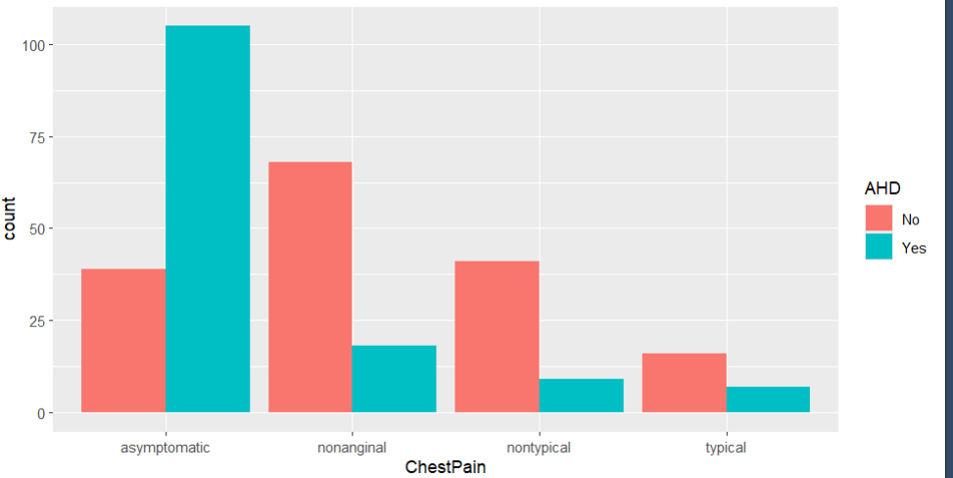

- Crea una gr´afica de cajas y bigotes para la frecuencia cardiaca m´axima alcanzada, comparando a los pacientes que presentaron enfermedades cardiacas. Adema´s, incluye la dispersi´on de las observaciones utilizando geom jitter().
- ggplot(HEART, aes(x = MaxHR,y = AHD)) +
- + geom_boxplot() +
- + geom_jitter(alpha = 0.3) +
- + labs(title = "Grafico de caja",
- + subtitle = "Efermedad del corazon VS frecuencia cardica maxima",
- + x = "Enfermedad del corazon", y="Frecuencia cardiaca maxima")
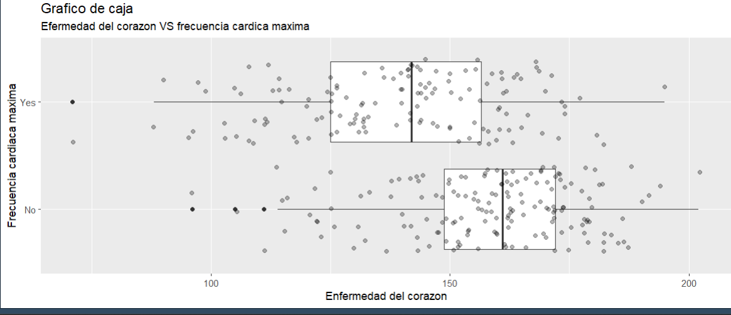

- Disen˜a un histograma con 7 barras para representar la distribuci´on de edades de los pacientes.
ggplot(HEART, aes(Age)) +
geom_histogram(color= "pink", bins = 7, fill = "white")
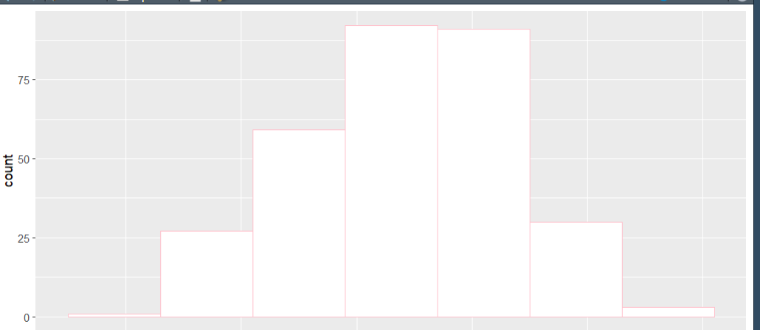
- Crea un histograma y un pol´ıgono de frecuencias con 5 barras para representar los niveles de colesterol en sangre de los pacientes.
- > ggplot(HEART, aes(Chol)) +
- + geom_histogram(color= "pink", bins = 5, fill = "white") +
- + geom_freqpoly(color="blue", bins=5)
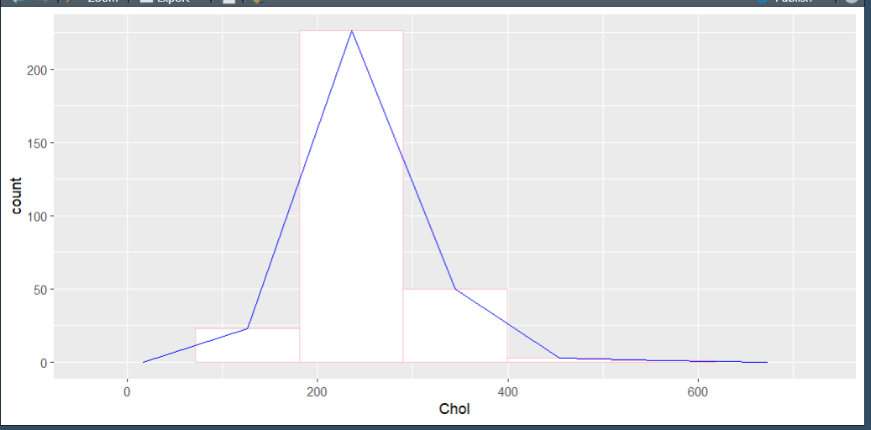

8 Desarrolla una gr´afica de dispersi´on que relacione la presi´on arterial y los niveles de colesterol en sangre de los pacientes.
ggplot(HEART, aes(x=RestBP, y=Chol)) +
+ geom_point()

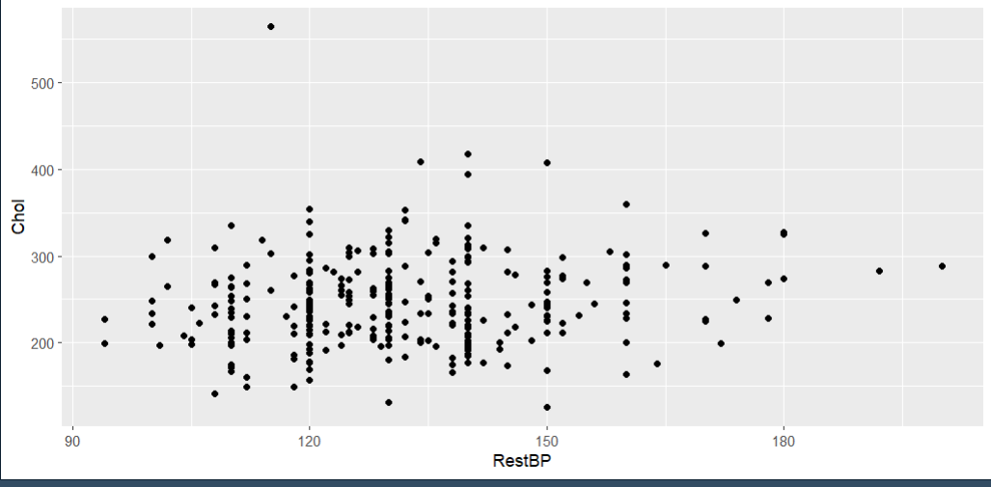

9 Disen˜a una gr´afica de dispersi´on que relacione la presi´on arterial y los niveles de colesterol en sangre, diferenciando los puntos por g´enero mediante el uso de colores.

ggplot(HEART, aes(x=RestBP, y=Chol, color=factor(Sex))) +
+ geom_point()

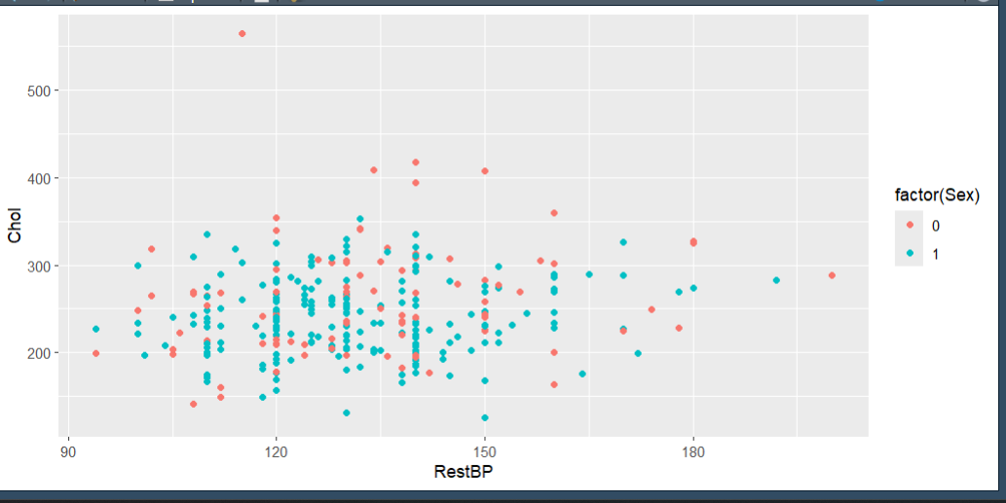
- Elabora un conjunto de gr´aficas de dispersi´on que relacione la presi´on arterial y los niveles de colesterol en sangre, coloreando los puntos segu´n la variable AHD y utilizando facet wrap() para agregar como tercera variable los resultados del electrocardiograma.
ggplot(HEART, aes(x = RestBP, y = Chol, color = AHD)) +
geom_point() +
+ facet_wrap(~RestECG) +
+ labs(
+ title = "Presión arterial vs colesterol según electrocardiograma",
+ x = "Presión arterial en reposo",
+ y = "Colesterol"
+ )
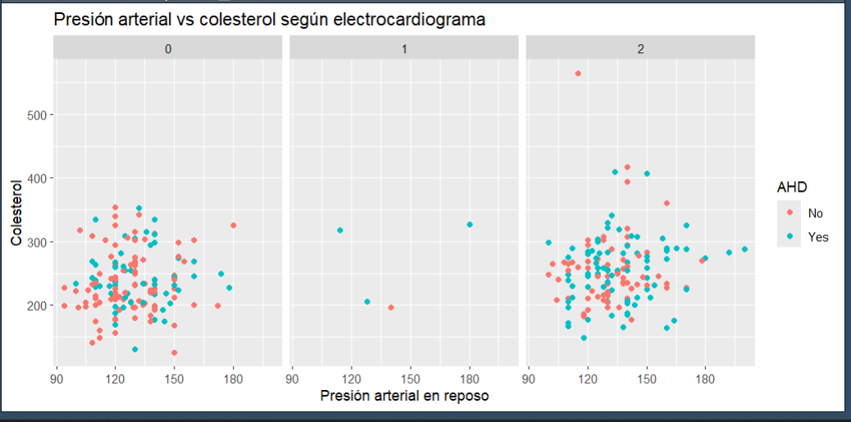

Nota: A cada una de las gr´aficas se le deber´a an˜adir un t´ıtulo y etiquetas en cada uno de los ejes.

